

Labās prakses ieteikumi vides piekļūstamības nodrošināšanai
papildus LBN 200-21 noteiktajam

Labklājības ministrija
Rīgā, 2022

Saturs
Ievads 3
1. Vides pieejamība 4
2. Pandusi un uzbrauktuves 5
3. Skaņas, vizuālā un taktilā informācija 6
4. Kāpnes 7
5. Gaiteņi, durvis un stiklotās sienas 8
6. Lifti 9
7. Sanitārtehniskās telpas 10
7.1. Higiēnas telpas un tualete 10
7.2. Dušas telpa 13
Citi labās prakses ieteikumi papildus būvnormatīvā noteiktajam 15
Informācijas resursi 16

Ievads

Labklājības ministrija ir sagatavojusi šīs vadlīnijas, kuru mērķis ir sniegt apkopojumu par vides un informācijas piekļūstamības prasībām cilvēkiem ar funkcionāliem traucējumiem, kas ir atrunātas Būvju vispārīgo prasību būvnormatīvā LBN 200-21 (turpmāk – būvnormatīvs), kā arī sniegt informāciju par labās prakses piemēriem piekļūstamības nodrošināšanai.
Vides piekļūstamība ir viens no personu ar invaliditāti tiesību īstenošanas priekšnosacījumiem, kurš balstās uz diskriminācijas aizliegumu. Tas nozīmē, ka ir jāievēro personīgās izvēles brīvība un personas neatkarība, pilnīga līdzdalība un iekļaušana sabiedrībā. Cieņa pret atšķirīgo un personu ar invaliditāti kā cilvēku daudzveidības un cilvēces daļas pieņemšana veicinās iespēju vienlīdzību un cilvēku ar invaliditāti iekļaušanu.
Piekļūstamības principa ievērošanas mērķis ir novērst šķēršļus un barjeras, kas liedz personām ar invaliditāti izmantot savas tiesības. Tas attiecas ne tikai uz fizisko piekļuvi dažādām vietām, bet arī ar piekļuvi informācijai, tehnoloģijām, komunikācijām, iesaistīšanos ekonomiskajā un sociālajā dzīvē. Lai arī, runājot par piekļūstamību, vēsturiski nereti politikas attīstības plānošanas dokumentos un normatīvajos aktos tiek lietots termins pieejamība, tie saturiski ietver sevī atšķirīgus principus. Pieejamība nozīmē vides/objekta/pakalpojuma pieejamību vai esamību kopumā. Savukārt piekļūstamība nozīmē, ka konkrētajai videi/objektam/pakalpojumam ir iespēja fiziski piekļūt un to var lietot, izmantojot vairākus sensoros (redze, dzirde, tauste) kanālus. Tādējādi pieejamība var izslēgt piekļūstamību, savukārt piekļūstamība ietver arī pieejamību. Šajās vadlīnijās tiek lietoti abi termini atkarībā no tā, kāds ir šī vārda lietojuma konteksts. Proti, termins “pieejamība” tiek lietots atbilstoši būvnormatīvā lietotajai terminoloģijai, taču visos citos aspektos tiek lietots termins “piekļūstamība”.

1. Vides pieejamība
Attīstoties palīglīdzekļiem un palīgtehnoloģijām, cilvēki ar dažādiem funkcionāliem traucējumiem arvien vairāk vēlas būt patstāvīgiem, atrodoties gan mājās, gan publiskās telpās. Tas uzliek arī aizvien jaunas prasības gan sabiedriskajām telpām, gan mājokļiem vides pieejamības jomā. | 38. punkts. Biroju ēkās un telpu grupās, kas tiek izmantotas darījumiem un dažādiem administratīvajiem mērķiem, un cita lietošanas veida telpās, kuras atrodas ražošanas ēkās, nodrošina vides pieejamības prasības. Vides pieejamības prasības var nepiemērot ražošanas ēkās esošajām biroju telpām, ja to summārā platība nepārsniedz 30 m2.  40. punkts. Publisku pasākumu telpās vismaz 3 % vietu no kopējā vietu skaita paredz personām ar funkcionāliem traucējumiem, nodrošinot vismaz 1,2 metrus garu un 0,9 metrus platu brīvu laukumu ar horizontālu grīdu.  41. punkts. Riteņkrēslu lietotājiem paredzētā virtuve ir ar ejas platumu ne mazāku kā 1,5 metri līdz virtuves aprīkojumam, atbilstošu aprīkojumu nosaka projektēšanas uzdevumā.  42. punkts. Riteņkrēslu lietotājiem paredzētai ārtelpai (balkons, lodžija, terase) minimālais platums ir 1,5 metri līdz norobežojošām konstrukcijām. Pieeju ārtelpai paredz bez sliekšņiem (maksimālais sliekšņa augstums – 15 mm, ar noapaļojumu).  43. punkts. Personām ar funkcionāliem traucējumiem gaiteņu platumu paredz ne mazāku par 1,5 metriem, kā arī saskaņā ar evakuācijas prasībām.  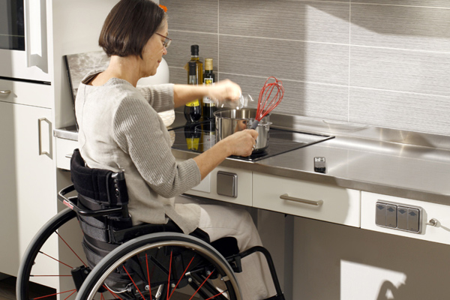
  Ministru kabineta (turpmāk – MK) noteikumi Nr. 693 Būvju vispārīgo prasību būvnormatīvs LBN 200-21
  ANO konvencija uzsver fiziskās vides, kā arī informācijas un sakaru pieejamības nozīmi, kas personām ar invaliditāti ļauj pilnībā izmantot visas cilvēktiesības un pamatbrīvības.
  Būvniecības likuma 4.pants nosaka, būvniecībā ir jāievēro vides pieejamības principu, saskaņā ar kuru būvniecības procesā tiek veidota vide, kurā ikviena persona var ērti pārvietoties un izmantot būvi atbilstoši tās lietošanas veidam.

33. punkts. Vides pieejamības projektēšanā izmanto pētījumos paustās atziņas par universālā dizaina izmantošanu, kā arī Latvijā un citās valstīs izstrādātās un aprobētās vadlīnijas, metodiskos ieteikumus un standartus.

34. punkts. Publiskās ēkās un publiskās telpās, publisko ēku teritorijā, kā arī daudzdzīvokļu dzīvojamo ēku teritorijā nodrošina piekļuvi cilvēkiem ar funkcionāliem traucējumiem.

35. punkts. Daudzdzīvokļu dzīvojamās ēkās līdz četriem stāviem nodrošina vides pieejamības prasības iekļūšanai ēkā pirmā stāva līmenī. Daudzdzīvokļu dzīvojamās ēkās, kurās liftu uzstādīšanas obligātu nepieciešamību nosaka Latvijas būvnormatīvi, vides pieejamības prasības nodrošina visos stāvos pieejai līdz liftam un līdz katra dzīvokļa ieejai.

36. punkts. Publiskās ēkās un to telpās (izņemot viena stāva publiskas ēkas ar kopējo platību līdz 60 m², publiskas telpas otrās grupas ēkās ar telpu grupas kopējo platību līdz 30 m², lauksaimniecības un noliktavu ēkas) personām ar funkcionāliem traucējumiem nodrošina piekļuvi un lietošanas ērtības gan kā apmeklētājiem, gan kā telpu lietotājiem. Papildaprīkojuma nepieciešamību nosaka projektēšanas uzdevumā.
37. punkts. Citās īslaicīgas apmešanās ēkās (kempingos) nodrošina vides pieejamību vismaz vienā no ēkām, ja paredzētas divas līdz piecas ēkas. Ja paredzētas vairāk par piecām ēkām, vides pieejamību nodrošina vismaz 20 % ēkās no kopējā ēku skaita.

2. Pandusi un uzbrauktuves
44. punkts. Pandusu vai lokālo uzbrauktuvi aprīko ar neslīdīgu segumu, un to platums ir ne mazāks par 1 metru.  45. punkts. Pandusa, lokālās uzbrauktuves vai grīdas slīpums kustības šķērsvirzienā nedrīkst pārsniegt 1:30.  46. punkts. Pandusa slīpumu (garenvirzienā) nosaka atkarībā no līmeņu starpības, kas jāpārvar. Ja kopējā līmeņu starpība, kas jāpārvar:  46.1. ir līdz 0,15 metriem, lokālās uzbrauktuves slīpums nedrīkst būt lielāks par 1:10;  46.2. ir robežās no 0,15 metriem līdz 0,3 metriem, slīpums nedrīkst būt lielāks par 1:12;  46.3. ir robežās no 0,3 metriem līdz 0,5 metriem, slīpums nedrīkst būt lielāks par 1:15;  46.4. punkts. ir lielāka par 0,5 metriem, slīpums ir 1:20.  47. punkts. Ja lokālās uzbrauktuves līmeņu starpības pārvarēšanai slīpums ir mazāks par 4 %, kopējais garums mazāks par 10 metriem un līmeņu starpība ir mazāka par 0,2 metriem, margas un apmales nav jāparedz.  48. punkts. Pandusa abās pusēs paredz margas ar rokturiem divos līmeņos ar augstumu 0,70 metri un 1,1 metrs no grīdas līmeņa. Pandusu aprīko ar apmalēm visā tā garumā 0,1 metra augstumā.  49. punkts. Ja pandusa vai lokālās uzbrauktuves garums pārsniedz 10 metrus, paredz vismaz vienu atpūtas laukumu, bet ne retāk kā ik pēc 6 metriem. Atpūtas laukuma minimālais garums ir 1,2 metri, ja šajā vietā panduss vai lokālā uzbrauktuve maina virzienu, atpūtas laukuma garums nav mazāks par 1,5 metriem. | 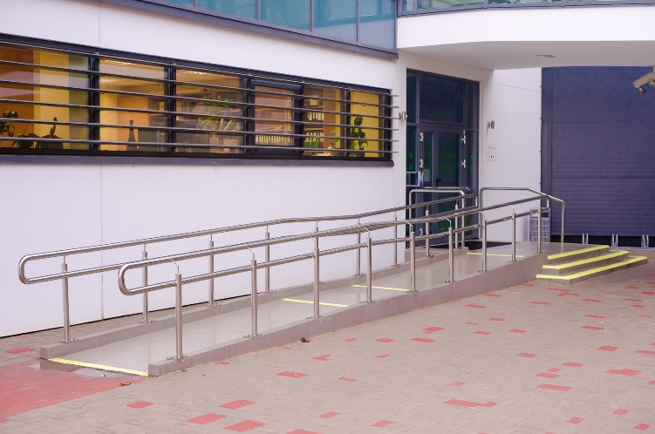  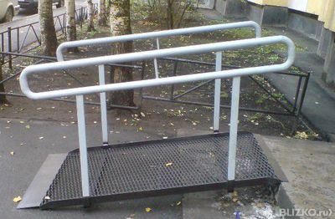
  Uzbrauktuves un pandusi tiek izmantotas vietās, kur ir jāsavieno dažādi līmeņi. Atbilstoši iespējām var izmantot stacionārās, pieliekamās (pieliktas, piemēram, uz pasākuma laiku) un mobilās uzbrauktuves. Pastāvīgai lietošanai ir lietojamas tikai stacionārās un mobilās uzbrauktuves. Izbūvējot uzbrauktuves, svarīgi ņemt vērā tās slīpuma un garuma attiecības.
  MK noteikumi Nr. 693 Būvju vispārīgo prasību būvnormatīvs LBN 200-21
  Labās prakses darbības papildus būvnormatīvā noteiktajam:
  - Uzbrauktuves margas sniedzas 0,3 metri pāri uzbrauktuves sākumam un beigām un tās gali ir noapaļoti uz leju, ja margu rokturis ir pārtraukts.
  - Uzbrauktuves margu sākums un beigas ir apzīmēti ar kontrastējošu joslu.

3. Skaņas, vizuālā un taktilā informācija
50. punkts. Personām ar redzes vai dzirdes traucējumiem publiskās būvēs paredz iespēju saņemt nepieciešamo balss, vizuālo (vizuālo trauksmes signālu) un taktilo (taustāmo) informāciju:  50.1. punkts. būves ieejas, stāvus un telpas aprīko ar labi uztveramām, kontrastējošām un labi izgaismotām zīmēm un norādēm 1,4 metru augstumā no grīdas līmeņa.;  50.2. punkts. evakuācijas ceļos durvīm, kā arī grīdām un citām apdares virsmām jābūt savstarpēji kontrastējošām;  50.3. punkts. evakuācijas izeju apzīmē ar vizuāliem un taktiliem (sataustāmiem) apzīmējumiem Braila rakstā valsts valodā;  50.4. punkts. uz kāpņu margām pie pirmā un pēdējā pakāpiena iestrādā stāva numura taktilo (sataustāmo) apzīmējumu vai numuru Braila rakstā valsts valodā;  50.5. punkts. līmeņu maiņu pandusa vai lokālās uzbrauktuves sākumā un beigās, kā arī kāpņu pirmo un pēdējo pakāpienu marķē ar spilgtu kontrastējošu ne mazāk kā 5 cm platu svītru visā kāpņu, pandusa vai lokālās uzbrauktuves platumā vai kāpņu pirmo un pēdējo pakāpienu vai kāpņu laukumiņu marķē ar kontrastējošām krāsām;  50.6. punkts. kāpņu sākumā un beigās 0,3–0,5 metrus pirms kāpnēm visā kāpņu platumā izveido 0,4 metrus platu taktilo virsmu, kas brīdina par tuvošanos kāpnēm;  50.7. punkts. apkārt peldbaseiniem, kā arī līdz pieejamai ieejai izveido vaduļu sistēmu, kas izteikti kontrastē ar apkārtējo vidi. | 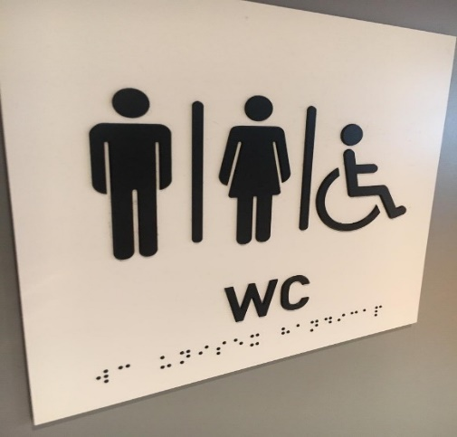  Ar vizuāliem un taustes kontrastiem atzīmē peldbaseina robežu, sāniem jābūt kontrastējošiem. Prasība neattiecas uz peldbaseiniem viena vai divu dzīvokļu mājās.  51. punkts. Mācību telpas, biroja telpas (konferenču, semināru telpas) un plašizklaides telpas (koncertzāles) un citas telpas un zonas, kurās būtiska skaņas uztveršana un saprašana, aprīko ar indukcijas cilpas sistēmu vai citu sistēmu, kas novērš blakus trokšņu iedarbību un nodrošina atskaņošanu personām ar dzirdes traucējumiem.  52. punkts. Taktilā uzraksta burti Braila rakstā valsts valodā un cipari kontrastē ar pamatni, un burtu lielums nav mazāks par 25 mm, burtu biezums nav mazāks par 5 mm, reljefa izvirzījums nav mazāks par 1 mm.  53. punkts. Izvietojot informācijas taktilās plāksnes pie telpām, tās novieto blakus durvīm roktura pusē 1,4 metru augstumā no grīdas līmeņa, pie liftiem lifta izsaukuma pogas pusē 0,9–1,2 metru augstumā no grīdas līmeņa.
  Taktilu informāciju uztver neredzīgi vai vājredzīgi cilvēki daudzos dažādos veidos, piemēram ar pirkstu galiem, ar rokām, ar kājām, ar balto spieķi. Piktogrammas ir ļoti vienkāršoti simboli, kas ir starptautiski saprotami un atpazīstami un palīdz orientēties cilvēkiem ar garīga rakstura traucējumiem, kā arī būs noderīgi bērniem un cilvēkiem, kuri saskaras ar uztveres dažādībām.
  Audiālai informācijai jābūt saprotamai arī cilvēkiem ar dzirdes traucējumiem. Skaņai jābūt precīzi dzirdamai bez traucējumiem.
  MK noteikumi Nr. 693 Būvju vispārīgo prasību būvnormatīvs LBN 200-21
  Labās prakses darbības papildus būvnormatīvā noteiktajam:
  - Ar kontrastējošu joslu apzīmēti ne tikai pirmais un pēdējais pakāpiens, bet ir apzīmēts katrs pakāpiens.
  - Kāpņu margu sākums un beigas ir apzīmēti ar kontrastējošu joslu.
  - Klientu informācijas centrs ir aprīkots ar indukcijas cilpas sistēmu, kas novērš blakus trokšņu iedarbību un nodrošina atskaņošanu personām ar dzirdes traucējumiem.
  - Telpas un evakuācijas plāns ir taktils.
  - Ja ēkai ir vairāki stāvi, katram stāvam ir sava krāsa (palīdz labāk orientēties cilvēkiem ar redzes un garīgā rakstura traucējumiem).
  - Telpā ir virziena norādes par pielāgotās tualetes atrašanās vietu, lifta atrašanās vietu u.c.

4. Kāpnes
Projektējot ēku atbilstoši universālajam dizainam, jāparedz visu apmeklētāju pārvietošanos pa vienu ceļu gan viena līmeņa, gan daudzstāvu būvēs. Tāpēc jaunbūves ir jāprojektē atbilstoši šim principam – plaknes bez līmeņu atšķirībām, starp stāviem izmanto vienlīdz dažādus risinājumus: gan kāpnes, gan eskalatorus, gan liftus. Visiem šiem risinājumiem ir jābūt ērti piekļūstamiem un jāatrodas apmeklētāju plūsmas ceļā. | 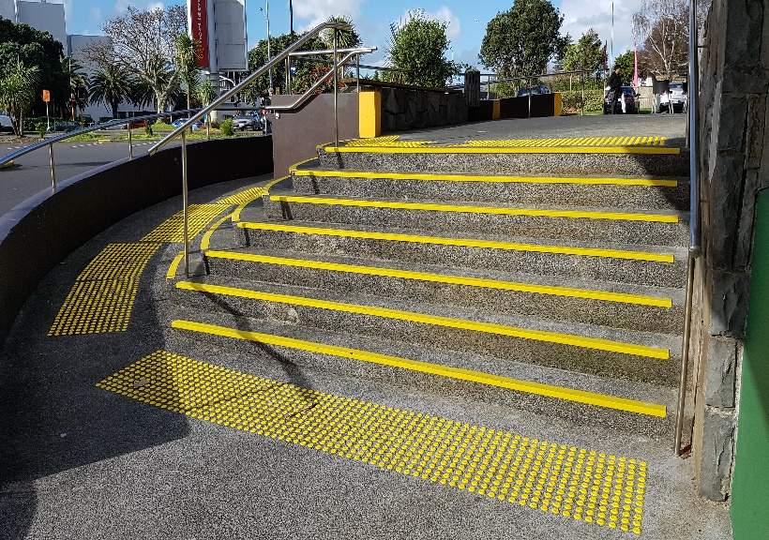  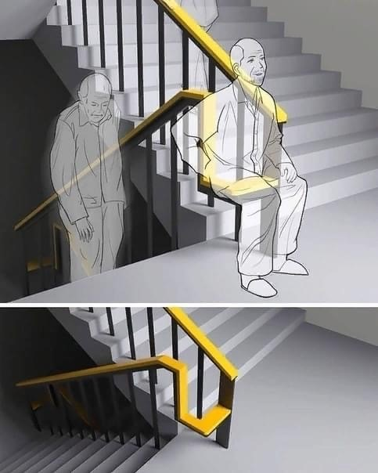
  Labās prakses darbības papildus būvnormatīvā noteiktajam:
  - Visas kāpnes ir marķētas ar kontrastējošu un pretslīdes lenti.
  - Ir paredzēta atpūtas vieta starp kāpņu laidiem, piemēram, atlokāms krēsliņš vecākā gadagājuma cilvēkiem un cilvēkiem ar kustību traucējumiem (skat.attēlu).
MK noteikumi Nr. 693 Būvju vispārīgo prasību būvnormatīvs LBN 200-21
61. punkts. Pakāpienu skaits vienā kāpņu laidā nedrīkst būt mazāks par trim, izņemot ēku ieejas, un vienā kāpņu laidā nedrīkst būt dažāda augstuma pakāpieni. Kāpņu laidus un laukumus norobežo ar margām, to minimālais augstums ir 1,1 metrs no pakāpiena priekšējās malas.
62. punkts. Pakāpiena augstums ir no 12 līdz 18 cm. Pakāpiena platuma un divu augstumu summai jābūt no 60 līdz 65 cm.
63. punkts. Margas stāva pārseguma līmenī sniedzas 30 cm pāri pirmajam un pēdējam pakāpienam, margu gali noapaļoti uz leju, ja margu rokturis ir pārtraukts.
66. punkts. Bērnu iestādēs kāpnēm, kurām attālums starp laidiem ir lielāks par 0,1 metru, projektē norobežojošās konstrukcijas (piemēram, siets, režģis) 1,5 metru augstumā ar attiecīgajam vecumam piemērotiem papildu margu rokturiem.
67. punkts. Ēkās, kas paredzētas pirmsskolas vecuma bērniem, margām paredz papildu rokturus 0,7 metru augstumā.
68. punkts. Skatītāju tribīnēs un būvēs, kurās apmeklētāju skaits vienlaikus pārsniedz 500, ar margām 1,1 metru augstumā sadala kāpņu laidus evakuācijas ceļos, kā arī ejas un tribīņu kāpnes, ja to platums pārsniedz 3,1 metru. Joslas nevar būt šaurākas par 1,2 metriem un platākas par 2 metriem.
70. punkts. Balkonus, lodžijas, jumta terases un ārējo kāpņu horizontālos posmus norobežo ar margām vai barjerām, kuru minimālais augstums ir 1,1 metri un minimālais brīvais attālums starp vertikālajiem margu elementiem ir 0,12 metri.

5. Gaiteņi, durvis un stiklotās sienas
71. punkts. Publisku telpu durvju un dzīvokļu izejas durvju brīvo platumu projektē ne mazāku par 0,9 metriem.  72. punkts. Ēkās, kurās paredzēta gulošu personu aprūpe, gaiteņa platumu projektē ne mazāku par 1,5 metriem un durvju brīvo platumu ne mazāku par 1,2 metriem.  73. punkts. Stiklotās norobežojošās konstrukcijas (piemēram, stikla sienas, durvis) projektē vizuāli viegli pamanāmas, tām nodrošina kontrastējošu (tumšs uz gaiša) necaurspīdīgu marķējumu vismaz 0,1 metru platā joslā visā stiklotās norobežojošās konstrukcijas platumā un aptuveni 0,35, 1,4 un 1,6 metru augstumā no grīdas.  74. punkts. Abpus ēku ieejas durvīm, izņemot savrupmājas, dvīņu un rindu mājas, projektē manevrēšanas laukumu ne mazāku par 1,5 x 1,5 metriem.  75. punkts. Ja tiek projektētas virpuļdurvis, papildus paredz atsevišķu ieeju ar veramām durvīm ar brīvo platumu ne mazāku par 0,9 metriem. Virpuļdurvis aprīko ar apstādināšanas mehānismu.  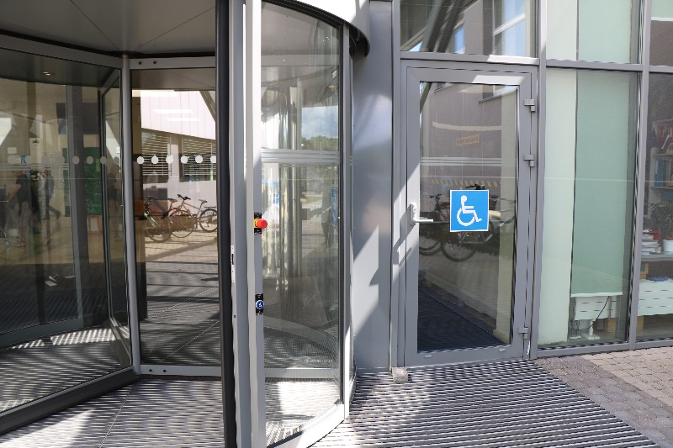 | 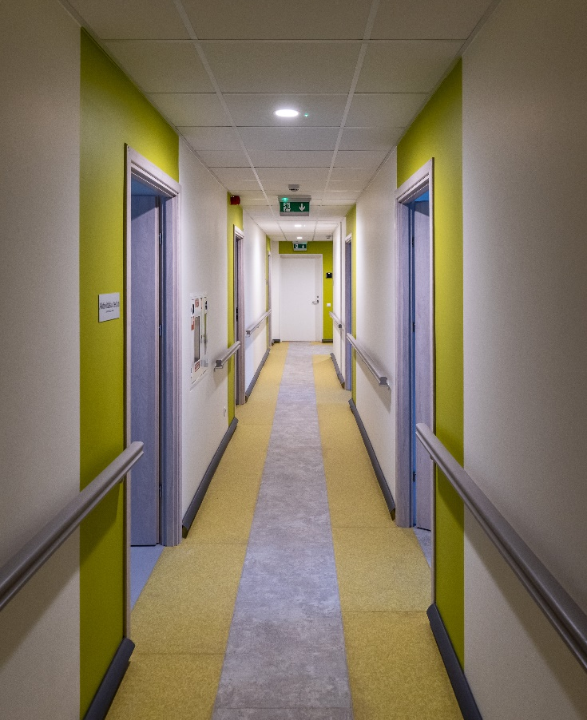  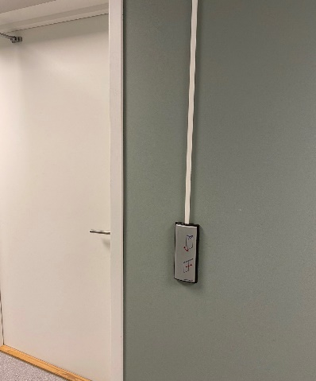
  Universālā dizaina izpratnē visi apmeklētāji pārvietojas pa vienu ceļu, kas atbilst visām piekļūstamības prasībām. Šis ceļš ir vienlīdz ērts visiem, tostarp arī cilvēkiem riteņkrēslos, ar staiguļiem un cita veida palīglīdzekļiem, arī vecākiem ar maziem bērniem un vecāka gadagājuma cilvēkiem. Svarīgi, lai ieeja ēkā ir labi redzama un saprotama gan cilvēkiem ar redzes un uztveres traucējumiem, gan tiem, kuri atrodas telpā pirmo reizi.
  MK noteikumi Nr. 693 Būvju vispārīgo prasību būvnormatīvs LBN 200-21
  Labās prakses darbības papildus būvnormatīvā noteiktajam:
  - Durvis ir automātiskas vai ar atvēršanas pogu.
  - Ieejas durvis (ja nav automātiskās) ir aprīkotas ar zvana pogu 0,9-1,2 metru augstumā, ir noradīts arī atbildīgā personāla tālruņa numurs.
  - Publisku telpu durvju un dzīvokļu izejas durvju atvēršanas slodze ir mazāka par 2 kg.
  - Durvis ir bez sliekšņa vai slieksnis ir mazāks par 1,5 cm un tas ir noapaļots.
  - Ierīkoti atbalsta rokturi gaiteņos gar sienām 0,9-1,1 metru augstumā, kas atvieglo pārvietošanos cilvēkiem ar kustību un redzes traucējumiem.
  - Kontrastējoši risinājumi gaiteņos.
  - Galvenā ieeja ir pasargāta no lietus, sniega un vēja.

6. Lifti
77. punkts. Publiskās būvēs, kas ir augstākas par vienu stāvu, visu stāvu apkalpošanai paredz vismaz vienu pasažieru liftu vai izmanto citu risinājumu, kas būtu piemērots personām ar funkcionāliem traucējumiem patstāvīgai lietošanai.  81. punkts. Minimālie lifta kabīnes izmēri neatkarīgi no stāvu skaita ēkā ir 1,1 x 1,4 metri.  83. punkts. Lifta durvju vērtnes brīvais platums ir vismaz 0,9 metri.  85. punkts. Lifta vadības panelis atrodas 0,9 metrus no grīdas līmeņa. Lifta kontrolpaneļa augstākās pogas nedrīkst būt augstāk par 1,2 metriem no grīdas līmeņa. Lifta izsaukuma pogas un vadības paneļa pogu apzīmējumu nodrošina Braila rakstā valsts valodā vai citā taktilā veidā.  86. punkts. Ja pārbūvējamās un atjaunojamās ēkās nav iespējama lifta izbūve, var izmantot citu risinājumu, kas piemērots patstāvīgai lietošanai personām ar funkcionāliem traucējumiem.  87. punkts. Publisku ēku lifta kabīnē nodrošina audio un vizuālo informāciju par lifta darbību (stāvs, kurā lifts atrodas, braukšanas virziens, durvju atvēršanās, aizvēršanās). Lifta izsaukuma pogas un vadības paneļa pogu apzīmējumu nodrošina Braila rakstā valsts valodā vai citā taktilā veidā.  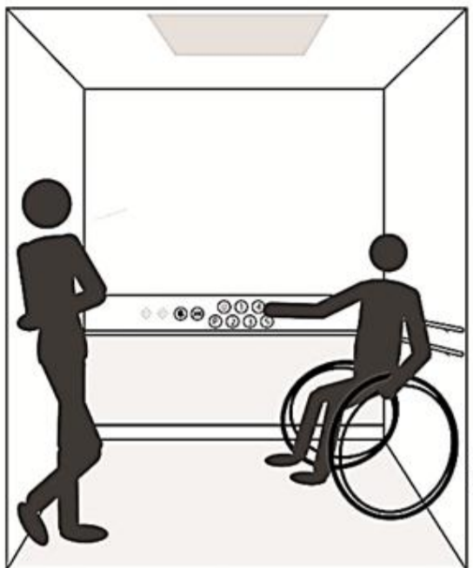 |  |  | 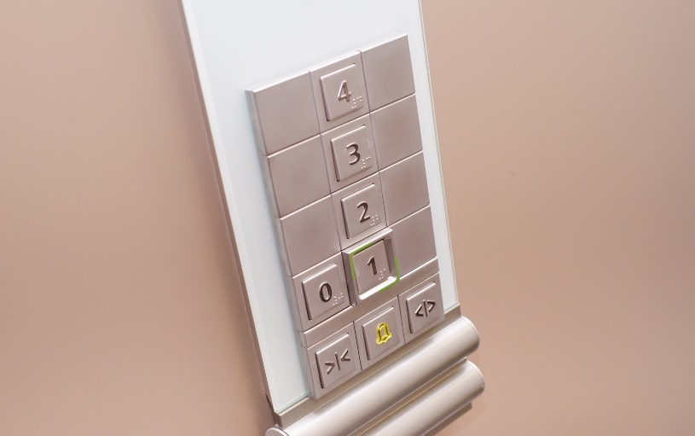  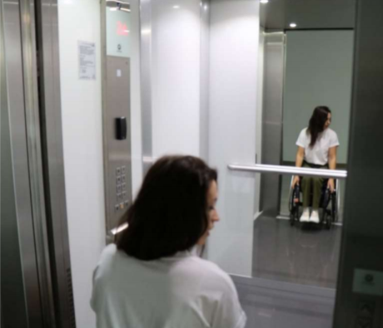
  Daudzstāvu publiskās telpās lifti ir ērtākais veids, lai pārvietotos starp stāviem ne tikai cilvēkiem, kuriem ir funkcionāli traucējumi. Tas ir ērti arī cilvēkiem ar bērnu ratiņiem un arī cilvēkiem, kuri pārvieto smagumus un preces.
  MK noteikumi Nr. 693 Būvju vispārīgo prasību būvnormatīvs LBN 200-21
  Labās prakses darbības papildus būvnormatīvā noteiktajam:
  - Ieeja lifta kabīnē kontrastē ar apkārtējo vidi.
  - Liftā ir spogulis uz sienas pretī durvīm (palīdz cilvēkiem riteņkrēslā izbraukt no lifta atmuguriski).
  - Ir iespēja izsaukt avārijas/glābšanas dienestu ar īsziņas palīdzību.
  - Liftā ir gaismas apzīmējums: durvis atveras – iedegas zaļā gaisma, durvis aizveras - sarkana gaisma.
  - Liftā ir ierīkots nolaižams krēsliņš, kur var apsēsties vecāka gadagājuma cilvēks.
 | 7. Sanitārtehniskās telpas
 | 7.1. Higiēnas telpas un tualete
 | 117. punkts. Otrās un trešās grupas publiskās būvēs paredz vismaz vienu apmeklētājiem un darbiniekiem pieejamu higiēnas telpu ar minimāliem izmēriem 2,2 x 2,5 metri. Telpā paredz klozetpodu, bidē, izlietni, vietu 2 x 0,8 metri kušetei, spoguli, bērnu pārtinamo galdiņu. Higiēnas telpu var apvienot ar sanitārtehnisko telpu personām ar funkcionāliem traucējumiem.  118. punkts. Tualetes minimālais platums ir 0,8 metri, bet minimālais garums ir 1,4 metri. Personām ar funkcionāliem traucējumiem tualetes minimālais platums ir 1,6 metri, bet minimālais garums ir 2,2 metri.  119. punkts. Iekārtu izvietojums publisko būvju sanitārtehniskajās telpās personām ar funkcionāliem traucējumiem:  119.1. punkts. klozetpodu izvieto tā, lai vienā vai abās pusēs 0,8 metru platumā būtu brīva piekļuve riteņkrēsla lietotājam;  119.2. punkts. klozetpoda priekšā paredz brīvu manevrēšanas laukumu 1,5 x1,5 metri;  119.3. punkts. paredz divas palīdzības pogas (0,15 un 0,9 metru augstumā no grīdas), kas ir savienotas ar auklu un gaismas indikatoru. Sistēmas signālus automātiski pārraida uz kontroles un signalizācijas ierīci (pulti), kuru pastāvīgi uzrauga personāls;  119.4. punkts. klozetpoda augšējās malas augstums (bez vāka) ir 0,45–0,47 metri;  119.5. punkts. pods ir aprīkots ar paceļamiem roku balstiem, kas uzstādīti ne augstāk kā 1,20 metru virs grīdas uz sānu sienas un izvirzīti ne vairāk kā 0,50 metru no sienas;  119.6. punkts. tualetes papīra turētājs ir 0,8 metru augstumā no grīdas un attālums nav lielāks par 0,5 metriem līdz podam; | 119.7. punkts. gaismas slēdži ir viegli saskatāmi un izmantojami un ir 0,9 metru augstumā no grīdas līmeņa;  119.8. punkts. izlietnes augšmalas augstums ir 0,80–0,85 metri no grīdas līmeņa;  119.9. punkts. zem izlietnes ir brīva vieta vismaz 0,7 metrus no grīdas līmeņa;  119.10. punkts. izlietne ir aprīkota ar vienas sviras jaucējkrānu, kura rokturi var aizsniegt cilvēks riteņkrēslā;  119.11. punkts. ziepju turētāji atrodas 0,90–1,1 metra augstumā no grīdas līmeņa;  119.12. punkts. spoguļa apakšējā mala atrodas ne augstāk kā 1 metru no grīdas līmeņa vai spogulis ir vertikāli regulējams dažādos leņķos;  119.13. punkts. roku žāvētāja, dvieļu turētāja apakšējā mala ir 1,1 metra augstumā no grīdas līmeņa;  119.14. punkts. tualetes un sanitārās telpas ir skaidri identificējamas ar atbilstošām norādēm, izmantojot atzītus starptautiskos simbolus, kas atrodas 1,6 metru augstumā no grīdas līmeņa;  119.15. punkts. pirms tualetes durvīm ir brīvs manevrēšanas laukums 1,5 metru diametrā;  119.16. punkts. durvju atvēršanas slodze ir ne vairāk par 2 kg, un tās atveras vismaz 90° leņķī;  119.17. punkts. durvju iekšpusē ir rokturis durvju platumā;  119.18. punkts. durvis ir aprīkotas ar slēdzeni, ko krīzes situācijā var atslēgt no ārpuses.
  Higiēnas telpas ir neatņemama publisko ēku sastāvdaļa, līdz ar to tām ir jābūt piekļūstamām un izmantojamām arī cilvēkiem ar dažāda smaguma pakāpes kustību traucējumiem, kā arī cilvēkiem, kuriem ir nepieciešama asistenta palīdzība.
  MK noteikumi Nr. 693 Būvju vispārīgo prasību būvnormatīvs LBN 200-21
  Labās prakses darbības papildus būvnormatīvā noteiktajam:
  - Higiēnas telpā kušete ir ar elektriski regulējamu augstumu.
  - Durvis higiēnas telpā ir automātiskas (ar kustības sensoru vai pogu).
  - Ērti lietojama un ergonomiska furnitūra durvīm un aprīkojumam (nedrīkst lietot apaļus rokturus).
  - Ir paredzēti kruķu turētāji.
  - Somu turētāji atrodas 0,9-1,2 metru augstumā.
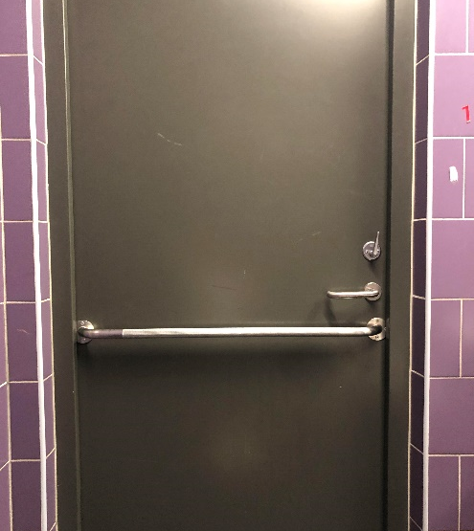
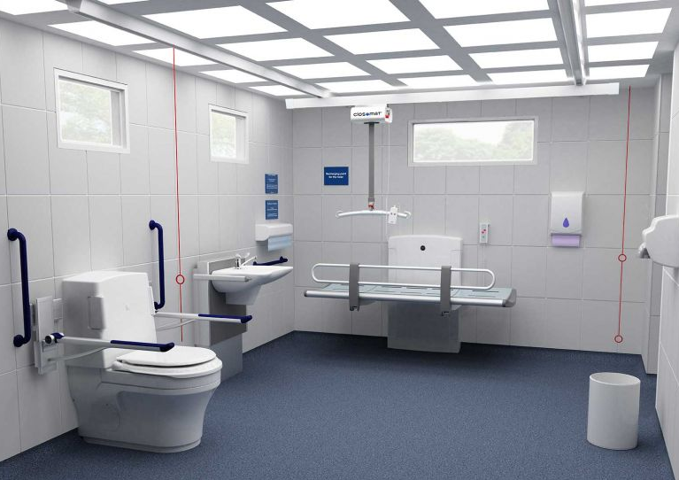
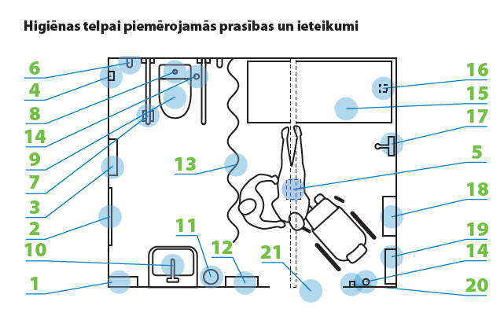
- papīra dvieļu turētājs  - pilna garuma spoguļi  - lielas sanitārās atkritumu tvertnes, ja iespējams, iegremdētas sienā  - trauksmes atiestatīšanas poga  - kāpurķēžu pacēlāju sistēma, stiprināma pie griestiem  - vertikāls rokturis līdzsvaram  - paceļamais atbalsta rokturis, viens ar tualetes papīra ruļļa turētāju  - tualetes pods ar cisternu kā atzveltni  - tualetes pods  - liela izlietne ar regulējamu augstumu | - atkritumu tvertne  - manuāli vadāms roku žāvētājs  - aizvelkams privātuma aizkars  - palīdzības poga un aukla  - ar augstumu regulējams dušas/maiņas soliņš  - grīdas kanalizācija  - regulējama dušas klausule  - platu papīra ruļļu dozators lietošanai ķermenim  - sanitāro dvieļu dozators  - divi apģērba āķi sēdošā un stāvošā augstumā  - atbilstoša platuma uz āru atverama durvju aile, lai nodrošinātu piekļuvi lielām pārvietošanās ierīcēm ar riteņiem
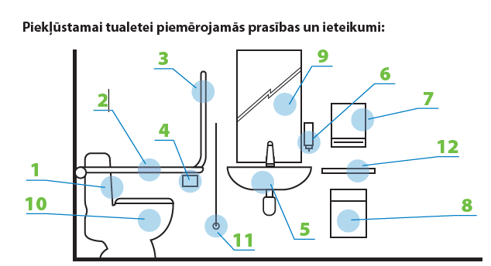

- klozetpods ar cisternu kā atzveltni  - paceļami roku balsti sāniskai pārvietošanai  - fiksēts rokturis uz sienas līdzsvaram  - tualetes papīra turētājs  - izlietne ar sviras jaucējkrānu un brīvu vietu zem tās;  - ziepju dozators/turētājs | - roku žāvētājs vai dvieļu turētājs  - atkritumu tvertne  - spogulis  - klozetpoda augšējā mala  - divas palīdzības pogas un aukla  - plaukts

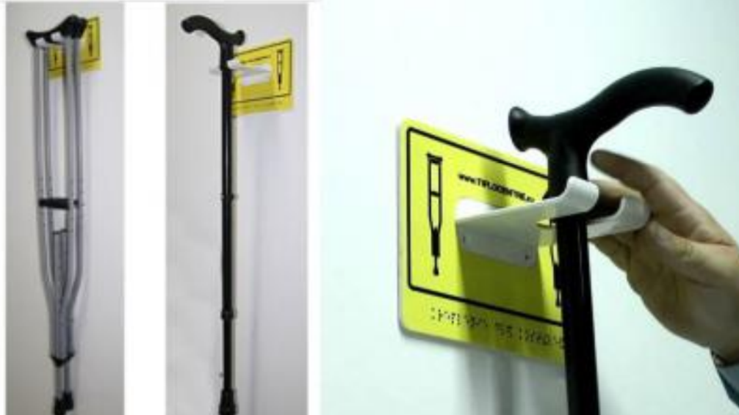

7.2. Dušas telpa
120. punkts. Dzīvojamās ēkās personām ar funkcionāliem traucējumiem dušas telpas minimālie izmēri 1,8 x 1,8 metri.  121. punkts. Vannas istabas minimālais platums personām ar funkcionāliem traucējumiem ir 1,8 metri, bet garums ir 2,3 metri.  122. punkts. Ja paredzēts savietotais sanitārais mezgls personām ar funkcionāliem traucējumiem, tā minimālais izmērs ir 2,2 x 2,5 metri.  123. punkts. Dušas telpas minimālie izmēri publiskās, ražošanas, lauksaimniecības un noliktavu ēkās:  123.1. punkts. dušas paliktnis vai platība vienai dušas vietai ir 0,8 x 0,8 metri;  123.2. punkts. platība vienai dušas vietai starp sadalošām sieniņām ir 0,9 x 0,9 metri;  123.3. punkts. brīvās telpas minimālais platums pie dušām, ja dušas izvietotas vienā rindā, ir 0,9 metri, ja izvietotas pretējās rindās, – 1,2 metri. Starp dušas ierīcēm ierīko gludas, viegli mazgājamas, dezinficējamas un necaurspīdīgas starpsienas;  123.4. punkts. ja publiskā ēkā ir paredzētas dušas telpas, tad vismaz viena no tām ir pielāgota personām, kuras pārvietojas riteņkrēslos;  123.5. punkts. iekārtu izvietojums publisko būvju dušas telpās:  123.5.1. punkts. dušas telpas durvis ir 0,90 metrus platas un sliekšņi ir ar slīpumu, ne augstāku par 1,5 cm;  123.5.2. punkts. dušas telpu aprīko ar nolaižamu sēdekli 0,50 metru augstumā no grīdas, ar paceļamiem roku balstiem, sēdekļa dziļums ir 0,30–0,40 metri, sēdekļa platums ir 0,40–0,50 metri, slodze – vismaz 120 kg;  123.5.3. punkts. dušas telpas durvīm paredz iespēju tās atvērt no ārpuses;  123.5.4. punkts. telpu aprīko ar palīdzības pogām 0,15 un 0,9 metru augstumā no grīdas līmeņa;  123.5.5. punkts. telpā ir neslīdīga grīda vai pretslīdes paklāji; | 123.5.6.punkts. dušas telpu aprīko ar horizontāliem rokturiem 0,9 metru augstumā un vertikālu rokturi 0,9–1,6 metru augstumā;  123.5.7. punkts. dušas uzgaļa augstums ir regulējams no 0,9 līdz 2 metriem, dušas krāns ir 0,9 metru augstumā;  123.5.8. punkts. persona riteņkrēslā spēj aizsniegt dvieļus un ziepes, dvieļu turētājs ir 1,0–1,2 metru augstumā;  123.5.9. punkts. dušas kabīnes ūdens krāns ir ar termostata uzgali.  124. punkts. Sporta, kultūras un izklaides ēkās tās lietotājiem un apmeklētājiem ar funkcionāliem traucējumiem paredz vismaz divas pielāgotas tualetes un dušas. Vismaz viena no šīm telpām ir ar pieeju no koplietošanas telpām. Attālums līdz tualetei un dušai nav lielāks par 50 metriem.  125. punkts. Iekštelpās attālums no visattālākās vietas, kur uzturas cilvēki, līdz tualetēm nedrīkst pārsniegt 75 metrus. Stadionos, arēnās, brīvdabas estrādēs un citās brīvdabas izklaides būvēs attālums no tālākās skatītāju vietas līdz tualetēm nedrīkst pārsniegt 150 metrus.  126. punkts. Sporta, kultūras un izklaides ēkās tās lietotājiem un apmeklētājiem nepieciešamo ģērbtuvju un dušu ietilpību projektē, vadoties pēc dalībnieku skaita, aprēķinot ar vienlaicīgu vai maiņu noslodzi. Pie ģērbtuvēm paredz atsevišķas tualetes un dušas telpas ar atdalītām dušas kabīnēm vai starp dušas ierīcēm ierīkotām starpsienām.
  MK noteikumi Nr. 693 Būvju vispārīgo prasību būvnormatīvs LBN 200-21
  Labās prakses darbības papildus būvnormatīvā noteiktajam:
  - Ērti lietojama un ergonomiska furnitūra (nedrīkst lietot apaļus rokturus).
  - Dušas telpas durvis no iekšpuses ir aprīkotas ar rokturi visā durvju platumā (atvieglo durvju aizvēršanu cilvēkiem ar vāju satvērienu).
  - Ir paredzēti kruķu turētāji.
  - Ja nav nolaižamais sēdeklis, duša ir aprīkota ar pārnēsājamo dušas krēslu ar muguriņu ar augstumu regulēšanas iespējām.

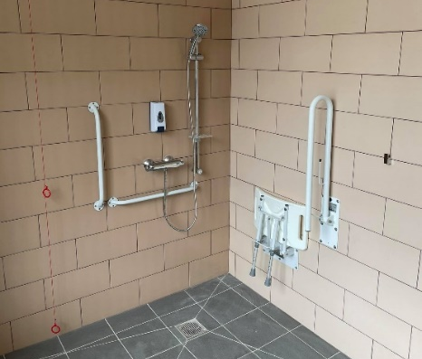
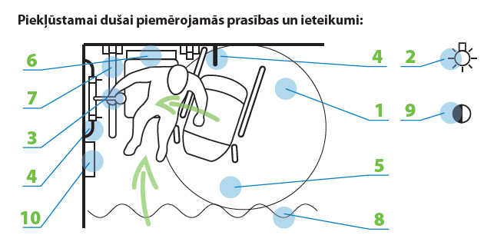

- neslīdoša grīdas virsma;  - labs apgaismojums ar vienmērīgu sadalījumu;  - regulējama dušas galva;  - atbalsta rokturis pieejamā augstumā līdzsvaram;  - manevrēšanas vietas, lai piekļūtu nolokāmajam dušas krēslam; | - nolokāms vai pārnēsājams dušas krēsls;  - nolokāms rokturis pārvietošanai uz sēdekli;  - dušas aizslietnis ;  - rokturi un aprīkojums ir ar vizuālu kontrastu;  - ziepju dozatori un dvieļu turētājs ērti aizsniedzams.

Citi labās prakses ieteikumi papildus būvnormatīvā noteiktajam
- Letes (informācijas, ēdnīcas un cita veida) ir pielāgotas cilvēkiem riteņkrēslā – ne augstāk kā 0,85 metru, ar brīvu vietu zem tās.  - Digitālās pašapkalpošanās ierīces ar ekrāna maināmu leņķi ir izvietotas 0,85–1 metru augstumā.  - Darba galds ir ar brīvu vietu zem tā 0,7 metru augstumā vai elektriski regulējams. Blakus galdam ir elektrības kontakts.  - Ceļš starp/līdz galdiem ir brīvs no šķēršļiem un vismaz 1 metru plats.  - Ja ir pacēlājs, ir nodrošināta iespēja lietot to patstāvīgi. Ja ir nepieciešama asistēšana, ir norādīts atbildīgā personāla tālruņa numurs. Pacēlāja vadības pults pogas ir ar fona apgaismojumu un Braila rakstu.  - Visi ēkas stāvi ir aprīkoti ar evakuācijas krēslu un personāls ir apmācīts tā lietošanai.  - Evakuācijas ceļu durvis, kā arī grīdas un citas apdares virsmas savstarpēji kontrastē.  - Telpās ir nodrošināta atpūtas iespēja cilvēkiem ar funkcionāliem traucējumiem. Atpūtas krēslu augstums divos līmeņos: 0,5 metri un 0,9 metri, cilvēkiem, kuriem ir grūtības apsēsties un piecelties.  - Ja ēkā ir pašapkalpošanās garderobe, tad virsdrēbju āķi ir izvietoti 0,9-1,2 metru augstumā.  - Ugunsdrošības aparāti ir izvietoti sasniedzamā augstumā cilvēkiem riteņkrēslos.  - Piekļūstama autostāvvieta ir maksimāli tuvu ieejai ēkā, vēlams ne tālāk kā 25 metri.  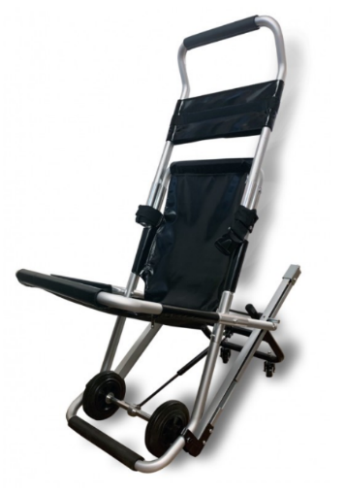  - Piekļūstama autostāvvieta atzīmētā ar vertikāli novietotu speciālu autostāvvietas apzīmējumu 1,20 metru augstumā un attiecīgu piktogrammu uz stāvvietas seguma. | - Izveidota vadulu sistēma no piekļūstamās autostāvvietas un/vai no sabiedriskā transporta pieturvietas līdz pakalpojuma sniegšanas vietai.  - Ja ir paredzētas virtuves zonas, tās ir pieejamas visiem lietotājiem ar vienlīdzīgu piekļuvi.  - Skapīši, drēbju skapja pakaramie, darba galds un plaukti ir cilvēkam riteņkrēslā sasniedzamā augstumā vai ar regulējamu augstumu.  - Ir nodrošināta droša, ērta vieta, kur var atstāt suni pavadoni. Sunim ir jānodrošina nodrošina iespēja padzerties svaigu un vēsu ūdeni.  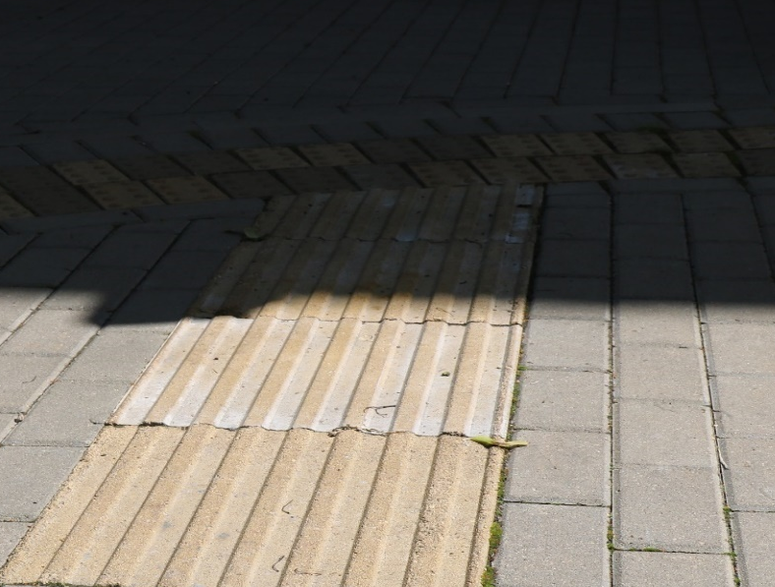  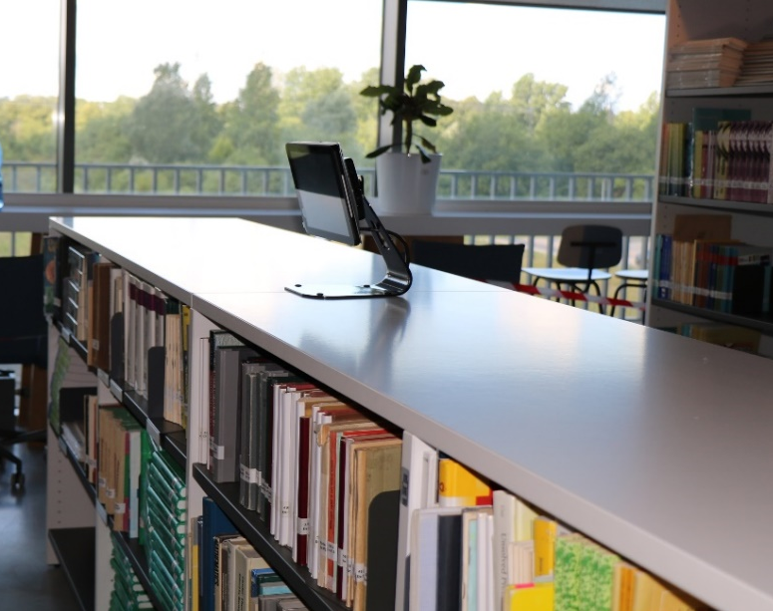

Informācijas resursi

Informācijas resursi par vides piekļūstamību:
- Ministru kabineta noteikumi Nr. 693, Būvju vispārīgo prasību būvnormatīvs LBN 200-2.
Pieejams šeit: https://likumi.lv/ta/id/326992-buvju-visparigo-prasibu-buvnormativs-lbn-200-21
- Eiropas dalībvalstu apbūvētas vides piekļūstamības standarts. Apbūvētas vides pieejamība un izmantojamība. Funkcionālās prasības. Latviešu valodā.
Pieejams šeit: https://www.lvs.lv/lv/products/153687
- Vides pieejamības vadlīnijas publiskām būvēm un telpām un publiskajai ārtelpai.
Pieejams šeit: https://www.lm.gov.lv/sites/lm/files/data_content/pieejamiba_12042018_lm_vadlinijas1.pdf
- Vadlīnijas augstskolām par iekļaujošas studiju vides veidošanu.
Pieejams šeit: https://www.lm.gov.lv/sites/lm/files/content/vadlinijas_augstskolam_16092020.pdf

Nevalstiskās organizācijas, kas sniedz konsultācijas par vides piekļūstamību
- Invalīdu un viņu draugu apvienība “Apeirons” www.apeirons.lv
- Liepājas Neredzīgo biedrība www.redzigaismu.lv/
- Latvijas Nedzirdīgo savienība www.lns.lv/lat/
- Latvijas Neredzīgo biedrība www.lnbiedriba.lv/
- Latvijas cilvēku ar īpašām vajadzībām sadarbības organizācija SUSTENTO www.sustento.lv

Ministru kabineta 2021. gada 19. oktobra noteikumi “Būvju vispārīgo prasību būvnormatīvs LBN 200-21”, pieejams šeit: https://likumi.lv/ta/id/326992-buvju-visparigo-prasibu-buvnormativs-lbn-200-21
Ministru kabineta noteikumi Nr. 693 Rīgā 2021. gada 19. oktobrī (prot. Nr. 70 3. §). Pieejams šeit: https://likumi.lv/ta/id/326992-buvju-visparigo-prasibu-buvnormativs-lbn-200-21
Konvencija par personu ar invaliditāti tiesībām. Pieejama šeit: https://likumi.lv/ta/lv/starptautiskie-ligumi/id/1630

